Информация
об объектах недвижимого имущества, находящихся в собственности Слонимского района и предлагаемых к сдаче в аренду по состоянию на 08 ноября 2018 года

УНП 500041088, Слонимское городское унитарное предприятие жилищно-коммунального хозяйства
Почтовый адрес: 231800, г. Слоним, ул. Брестская, 103В, тел/факс 8-01562-6-70-03 (приемная); 8-01562-6-70-05 юридический отдел
Сведения о организациях- балансодержателях  (наименование,  контактный телефон) | Местонахождение объекта аренды  (адрес объекта) | Площадь  (кв. м.) | Коэффициент к базовой ставке арендной платы (от 0,5 до 3,0) или размер арендной платы  (руб.) | Техническая характеристика  объекта  (отдельно стоящее здание (сооружение), либо встроенное помещение, этаж, наличие отопления, санузла, естественного освещения, энергоснабжения, отдельного или общего входа, необходимость ремонта и другие дополнительные сведения) | Выкопировка из технического паспорта | Фото объекта
1 | 2 | 3 | 4 | 5
Слонимское ГУП ЖКХ» | г. Слоним, ул. Первомайская, 12-25 | 107,1 | 3,0 | Помещения в подвале жилого дома. Электроснабжение в помещении, отопление, водопровод, канализация в здании. | 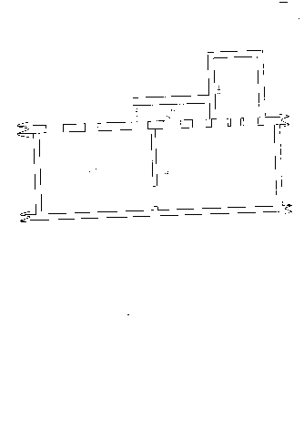 | 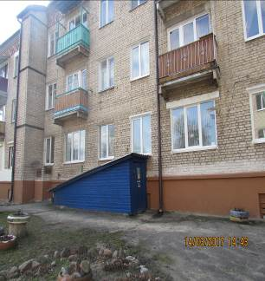
 | г. Слоним, ул. Красноармейская, 13 | 125,8 | 3,0 | Помещения в подвале жилого дома. Отопление, водопровод, канализация в здании, электроснабжение в помещении. |  | 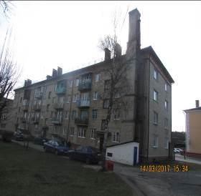
 | г. Слоним, ул. Красноармейская, 15 | 89,4 | 3,0 | Помещения в подвале жилого дома. Электроснабжение в помещении, отопление, водопровод, канализация в здании. |  | 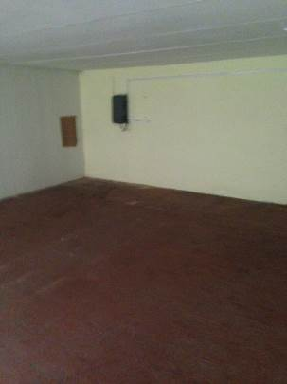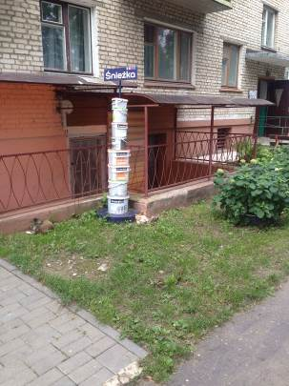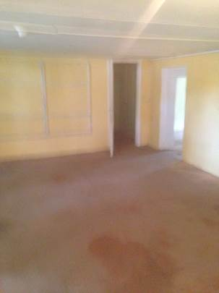
 | г. Слоним, ул. Красноармейская, 83а | 9,4  21,7 | 3,0 | Помещения на первом этаже жилого дома. Электроснабжение, отопление в помещении, водопровод, канализация в здании. | 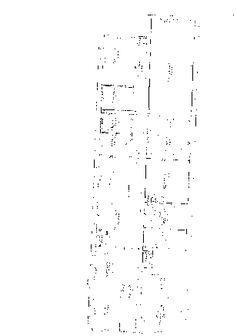 | 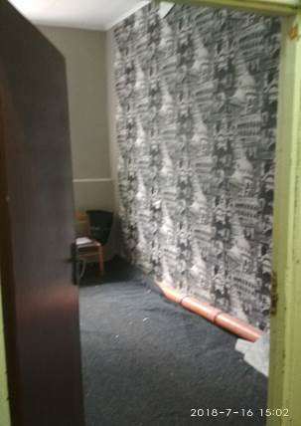
 |  |  |  |  |  | 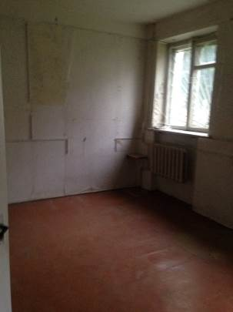
 | г. Слоним, ул. Брестская, 69/4 | 39,2 | 3,0 | Нежилое  подвальное помещение жилого дома. Электроснабжение в помещении, отопление, водоснабжение и водоотведение в здании. | 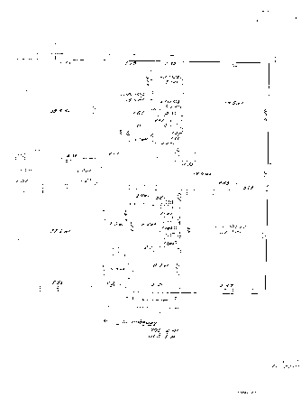 | 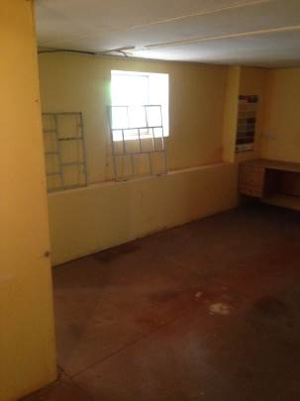
 | г. Слоним, ул. Брестская, 69/1 | 35,1 | 3,0 | Нежилое  помещение жилого дома. Электроснабжение в помещении, отопление, водоснабжение и водоотведение в здании. | 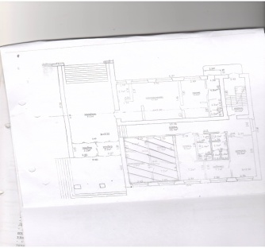 | 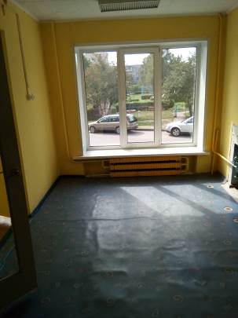  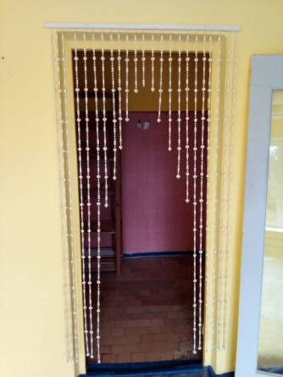
 | г.Слоним, ул.Брестская, 69/2а | 222,83 | 3,0 | Нежилые помещения на втором этаже пристройки к жилому дому. Электроснабжение, отопление, водопровод и канализация в помещениях. | 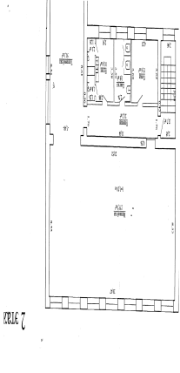 | 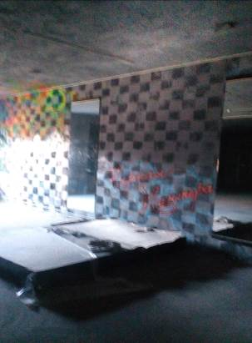  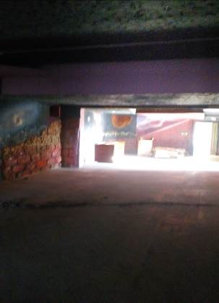  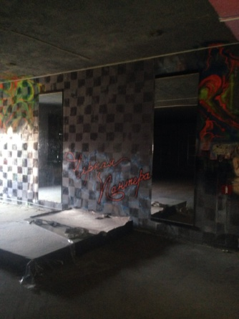
 | г.Слоним,  ул. Доватора, 6Б-1 | 38,0 | 3,0 | Нежилое помещение на первом этаже жилого дома. Стены кирпичные, внутренняя отделка (штукатурка, окраска, обшивка вагонкой).Электроснабжение, центральное отопление, вентиляция естественная. | 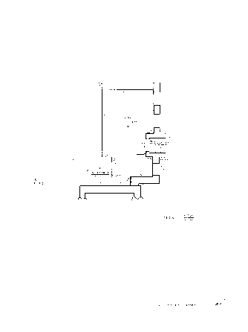 | 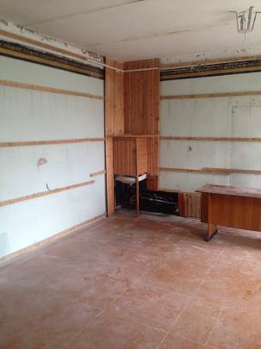
 |  |  |  |  |  | 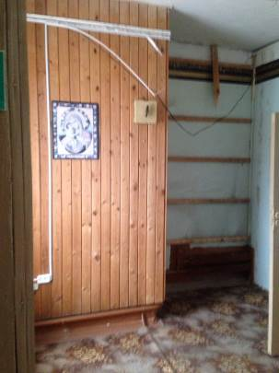
 | Слонимский район, д.Тушевичи | 508,8 | 3,0 | Одноэтажное блочно-кирпичное здание, имеется электроснабжение |  | 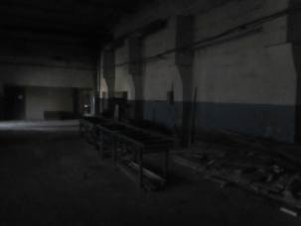  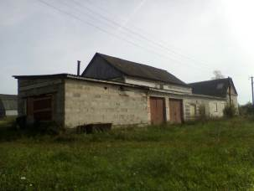  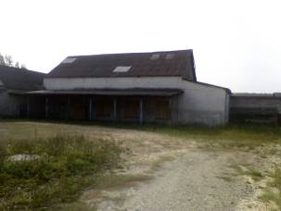

Ращинская 8 (01562) 6-70-05

